Osnovna škola: Klinča Sela
Nastavni predmet: Katolički vjeronauk
Učitelj: Josip Kunac, prof.
Razredni odjel: 7.
Redni br. pripreme: 64.
Tema: VII. EKUMENIZAM
Podtema: 4. Projektno-istraživačka nastava (tema Kršćani) – III.
Odgojno-obrazovni ishodi učenja:
- Učenik izražava stav kako je svaki čovjek jedinstveno i neponovljivo biće kroz konkretne geste poštovanje i uvažavanja drugih u svojoj sredini (OŠ KV A.7.1.)
- Učenik istražuje pozitivne utjecaje vjere u izgradnji vlastite osobnosti (OŠ KV A.7.1.)
- Učenik analizira glavne oznake jedne, svete, katoličke i apostolske Crkve (OŠ KV D.7.1.)
- Učenik objašnjava temeljne postavke protestantskoga nauka (OŠ KV D.7.1.)
- Učenik navodi kako možemo promicati jedinstvo kršćana u svojoj sredini ()
- Učenik obrazlaže važnost i potrebu odnosa poštovanja i uvažavanja drugih kršćanskih vjeroispovijesti i njihovih pripadnika (OŠ KV D.7.1.)
- Učenik izražava i zastupa stav poštovanja prema pripadnicima drugih kršćanskih crkava (OŠ KV D.7.1.)
- Učenik prepoznaje utjecaj i doprinos protestantizma (OŠ KV D.7.2.)
- Učenik kroz arhitekturu i unutrašnje uređenju kršćanskih crkava prepoznaje sličnosti i razlike između kršćanskih crkava (OŠ KV D.7.2.)

TIJEK NASTAVNOG SATA

UVODNI DIO

Oče naš…

- Motivacija:
Mozgalica:
Tko će prvi dobiti kavu?

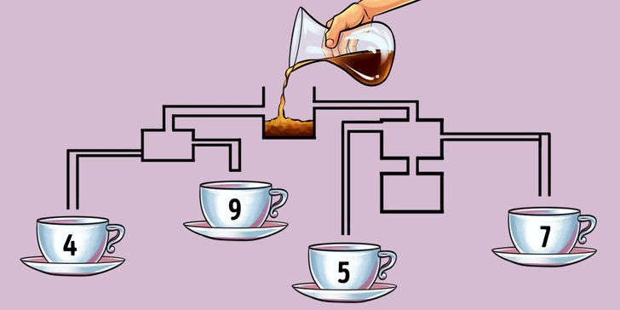

(Odgovor: 5. Sve ostale čaše ne bi dobile ništa jer su cijevi koje vode do njih začepljene.)

SREDIŠNJI DIO

- Rad na projektu:
U ovoj III. fazi, učenici će uz pomoć weba istražiti jednu od sljedećih tema:

Naslov rada: Baptistička crkva
Naslov rada: Adventistička crkva (Adventisti sedmog dana)
Naslov rada: Evanđeoska pentekostna crkva

1. dio rada: Učenik će u radu, na listu papira A4 najprije napisati nešto o Crkvi koju je odabrao za temu (nastanak i osnivač, glavno učenje, sakramenti, brojno stanje u Hrvatskoj i svijetu, zanimljivosti…)

2. Zaključak rada: Učenik će donijeti zaključak: što si zaključio istražujući ovu temu, što ti se sviđa i zašto, koje su bitne sličnosti i razlike Katoličke Crkve i Crkve koju si izabrao. Učenik može navesti i što mu se ne sviđa ili mu je nerazumljivo.

Učenik će svoj rad obogatiti prigodnim sličicama. U tu svrhu, učenici će upotrijebiti fotografije prethodno isprintane koje su imali u zadatak da donesu na današnji sat. Za potrebe rada mogli su ih potražiti na internetu. Učenici sličice mogu i ručno nacrtati.

Učenici će pripaziti na preglednost i urednost!

Ako učenik ima nerazumljiv rukopis, može raditi u wordu i po završetku isprintati rad.

ZAVRŠNI DIO

Domaća zadaća:
a) 3. fazu rada učenici mogu dovršiti i urediti po volji doma.

b) Učenici će na idući sat donijeti svoje projektne zadatke – 3 faze rada. Bit će ocijenjeni prema već prije dobivenim kriterijima vrednovanja!

Kriteriji vrednovanja:
Za svaku fazu projektno-istraživačkog zadatka učenici će dobiti:
+ zadatak odrađen u potpunosti
+/- zadatak djelomično ili nepotpuno obrađen. Nema sličica. Premalo teksta. Neuredno. Nečitljivo. Krive činjenice.
- zadatak nije odrađen

Ocjene:

+ | + | + | 5
+ | + | +/- | 5
+ | + | - | 4
+ | +/- | +/- | 4
+ | +/- | - | 3
+/- | +/- | +/- | 3
+/- | +/- | - | 2
+ | - | - | 2
+/- | - | - | 1
- | - | - | 1

- Samovrednovanje:
- Tko je razumio gradivo neka pokaže palac gore!
- Tko je djelomično razumio gradivo (tak-tak) neka pokaže srednji znak!
- Tko nije razumio gradivo neka pokaže palac dolje!

- Molitveni završetak:
Anđele, čuvaru mili…

